Преподаватель Шабалина Л.Р.

учебная дисциплина | Элективный курс сольфеджио и гармонии
для специальности | 53.02.03 Инструментальное исполнительство  Фортепиано
Дата занятия: | 28. 04. 2020 (Ф4)

Тема: Неаккордовые звуки. Хроматические интервалы в тональности и от звука. Секвенции с альтерированными интервалами
- Спеть секвенции:
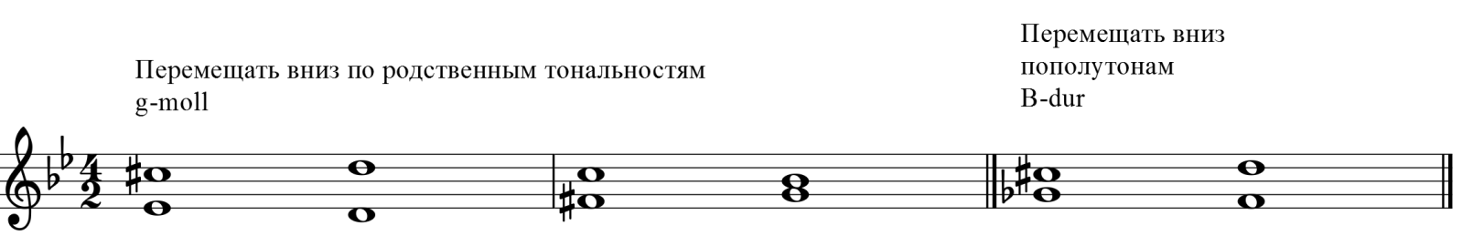
- Спеть : Качалина Н. Сольфеджио, вып. 1 М., 2005 № 95, 96, 97

Учебные материалы:
- Абызова Е.Н. Гармония: Учебник.- М.: Музыка, 1996
- Дубовский И., Евсеев С.. Способин И., Соколов В. Учебник гармонии.- М.: Музыка, 1999
- Качалина Н. Сольфеджио, вып. 1 М., 2005

Внеаудиторная работа студентов, домашнее задание (2 часа)
1.Гармонизовать мелодию (РАМ им. Гнесиных вступительная):
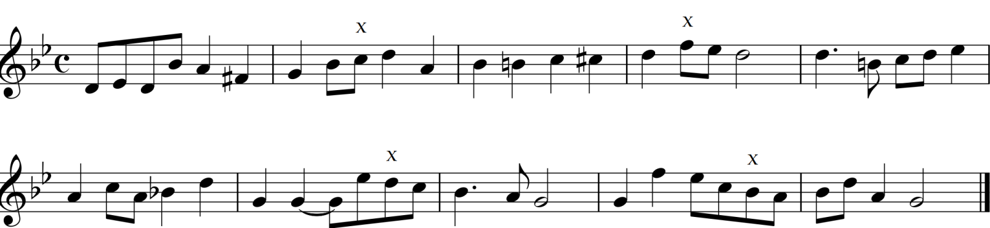
2.Аудиодиктант

Подготовить до 16.00 05.05.2020

Способ передачи: дистанционно, через социальную сеть «В контакте» или старосту группы на электронную почту shabalina. ludmila@gmail.com.

